声明：本资料由 考试吧（Exam8.com） 收集整理，转载请注明出自 http://www.exam8.com
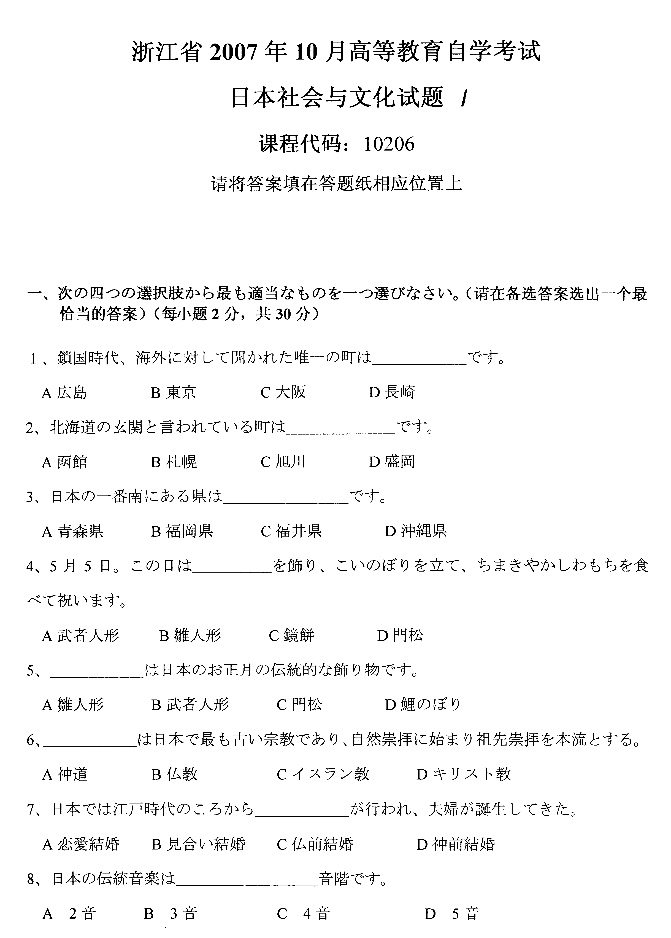
服务：面向较高学历人群，提供计算机类，外语类，学历类，资格类，会计类，工程类，医学类等七大类考试的全套考试信息服务及考前培训.

